Nota de Prensa N° 198-2011

EXPORTACIONES AUMENTARON 20,2% EN OCTUBRE

En octubre, el valor FOB de las exportaciones ascendió a US$ 3 730 millones, monto mayor en 20,2% respecto de similar mes del año anterior. En este mes fueron las exportaciones tradicionales (22,2%) las que experimentaron un mayor crecimiento respecto de las exportaciones no tradicionales (13,4%), informó la SUNAT.

Con este resultado, en los primeros diez meses del año el valor de las exportaciones llegó a US$ 37 850 millones, lo que significa un crecimiento de 33,8% respecto de similar período del año anterior.

Las exportaciones se caracterizan por estar claramente concentradas en productos primarios, que en el período enero-octubre participaron con el 78% del total exportado, mientras que las no tradicionales representaron el 22% del total exportado. Según productos, los dos principales productos fueron el cobre y oro, concentraron en conjunto el 46% de las exportaciones peruanas de dicho período.

Las exportaciones tradicionales ascendieron a US$ 2 877 millones en octubre, nivel superior en 22,2% respecto de similar mes del año anterior. Según sector económico, destacó la expansión de las ventas al exterior de productos agrícolas (50,2%), pesqueros (31,2%), mineros (21,5%) y petróleo y gas natural (10,4%).

De esta manera, las exportaciones tradicionales sumaron US$ 29 441 millones en los diez primeros meses del año, aumentando en 33,7% frente a similar período del año anterior. El aumento de las exportaciones fue liderado por el sector agrícola (65,4%), seguido de petróleo y gas natural (62,7%), minero (30,6%) y pesquero (10,1%).

A nivel de sectores se puede mencionar que las exportaciones de minerales ascendieron a US$ 2 248 millones, monto superior en 21,5% respecto de octubre del año pasado, por las mayores exportaciones de estaño (549,5%), hierro (85,4%), plata (70,9%), plomo (58,5%), oro (35,8%), mientras que las de cobre registraron un estancamiento. En contraste, las exportaciones de zinc y metales menores disminuyeron 13,1% y 2,0%, respectivamente.

Las exportaciones pesqueras sumaron US$ 126 millones, monto mayor en 31,2% respecto de similar mes del año anterior, al incrementarse las ventas de harina de pescado (40,1%) y aceite de pescado (10,2%)

Las exportaciones de petróleo y gas natural llegaron a US$ 301 millones en octubre, monto mayor en 10,4% respecto a similar mes del año anterior debido a las mayores ventas de gas natural (171,1%) y crudo de petróleo (51,6%) mientras que las exportaciones de derivados disminuyeron 28,4%.

En el caso de las exportaciones agrícolas éstas ascendieron a US$ 203 millones, aumentando en 50,2% respecto de octubre del año pasado, resultado impulsado por el dinamismo en las ventas de azúcar (708,9%) y café (45,9%).

Por su parte, las exportaciones no tradicionales ascendieron a US$ 829 millones, monto que representó un crecimiento de 13,4% respecto de octubre del año anterior, destacando el repunte del sector minero no metálico (64,7%), pesquero (59,9%), metal-mecánico (30,7%), químico (17,3%), textil (14,4%), agropecuario (10,3%) y el sector denominado otros (4,9%). En cambio, las exportaciones del sector siderúrgico-metalúrgico disminuyeron 27,7%.

Las exportaciones agropecuarias ascendieron a US$ 234 millones, monto que representa un crecimiento de 10,3% respecto de octubre del año pasado, por las mayores ventas de paltas frescas o secas, nueces de Brasil sin cáscara, frescas o secas, cacao crudo, uvas frescas y fresas sin adición de azúcar.

Las ventas al exterior del sector textil sumaron US$ 168 millones, cifra superior en 14,4% a la registrada en similar mes del 2010, por las mayores ventas de tejidos y prendas de vestir; en cambio las exportaciones de hilados y fibras textiles disminuyeron 28,1% y 4,3%, respectivamente.

Las exportaciones de productos pesqueros sumaron US$ 79 millones, lo que representó un crecimiento de 59,9% respecto de similar mes del año anterior, por las ventas de demás preparaciones y conservas de pescado entero o en trozos, excepto picado, pepino de mar, preparaciones y conservas de caballa entero o en trozos, excepto picado, los demás pescados congelados y filetes y demás carne de pescado.

Las exportaciones del sector químico alcanzaron los US$ 136 millones, con un crecimiento de 17,3% respecto de similar mes del año anterior debido a la mayor venta de las demás enzimas y sus concentrados, los demás plásticos, ácido sulfúrico, las demás placas de polímeros de polipropileno y las demás preparaciones de belleza, maquillaje y cuidado de la piel.

En octubre, las exportaciones del sector metalmecánica ascendieron a US$ 43 millones, monto mayor en 30,7% respecto de similar mes de año anterior, por las mayores ventas de los demás aparatos para filtrar o depurar agua, las demás máquinas de sondeo o perforación autopropulsadas, tapones, tapas y cápsulas para botellas, tapas coronas de metal común y los demás controladores eléctricos de cobre.

Con respecto a los países de destino, China sigue siendo el principal destino de las exportaciones peruanas con una participación del 15% del total en los diez primeros meses del año. Por primera vez en la historia, Suiza (13% del total) desplazó del segundo lugar a Estados Unidos (13% del total), aunque ambos registraron similar participación; luego, le siguen en importancia Canadá (9% del total) y Japón (5% del total), entre otros destinos.

Las exportaciones a China ascendieron a US$ 5 869 millones en el período enero-octubre registrando un crecimiento de 31,7% respecto de similar período del año anterior. Las exportaciones dirigidas a este mercado se caracterizan por estar concentradas en pocos productos y todos ellos tradicionales; al respecto, cinco productos, entre los que destacan los minerales de cobre, harina de pescado, minerales de hierro, minerales de plomo y cobre refinado, explicaron el 84% del total exportado.

Por su parte, las exportaciones a Suiza sumaron US$ 4 796 millones, monto que representó un crecimiento de 55,7% respecto del período enero-octubre del 2010. Según productos, el oro explicó el 97% del total exportado a este país europeo.

Las exportaciones a Estados Unidos sumaron US$ 4 769 millones entre enero y octubre, cifra que significó un crecimiento de 1,5% en comparación con similar período del año anterior. El oro, las demás gasolinas sin tetraetilo de plomo, cobre refinado, aceites crudos de petróleo y los demás café sin tostar, fueron los principales productos exportados a este mercado.
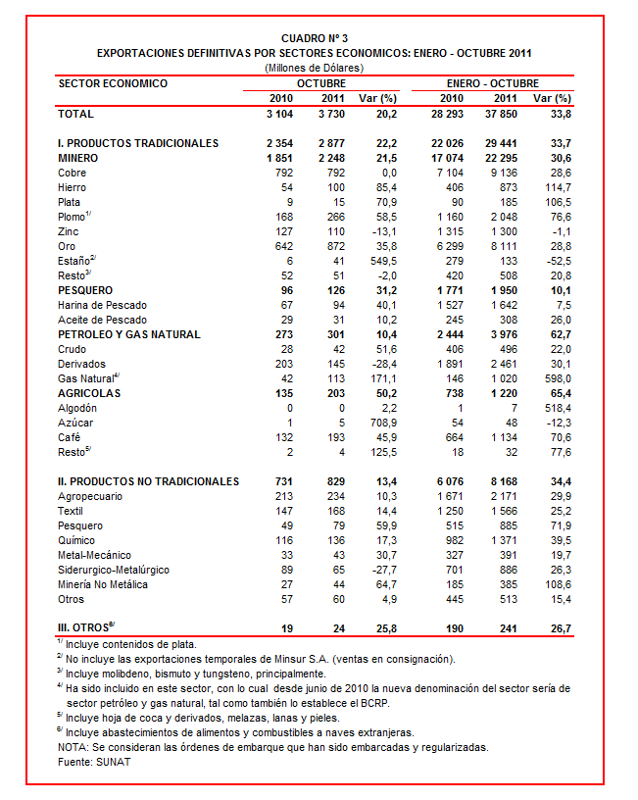

Gerencia de Comunicaciones e Imagen Institucional
Lima, domingo 11 de diciembre del 2011.

